Ørland og Bjugn Jeger- og Fiskerforening

|  |  |  |
| --- | --- | --- |
| **Vår** ref: BO | **Deres** ref: | **Hvalstad**, den: 28.03.2023 |

**Godkjennelse av nye vedtekter**

Vi viser til at foreningen har sendt oss nye vedtekter, vedtatt på sitt årsmøte 22.03.2023, for endelig godkjennelse. Vedtektene har utgangspunkt i den vedtektsnormen som landsmøtet i Norges Jeger- og Fiskerforbund vedtok i sitt møte 14.11.2021.

Det innsendte vedtektforslaget er gjennomgått. Det bekreftes herved godkjent og kan benyttes i foreningens videre virksomhet.

Vedlagt her følger en elektronisk signert utgave av de nye vedtektene.

Vi arkiverer et eksemplar av vedtektene i vårt sentrale foreningsarkiv, slik at det også finnes der hvis det i fremtiden skulle komme spørsmål om det.

Lykke til videre med foreningsdriften!

Vennlig hilsen

# **Norges Jeger- og Fiskerforbund**

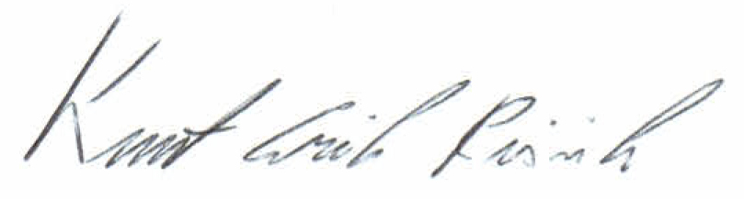

Knut Erik Risvik Bjarne Oppegård

Organisasjonssjef Rådgiver